**TECHNICKÁ DOKUIMENTÁCIA**

**ZÁVEREČNE ZADANIE**

Obsah

Cieľ 3

Konfigurácia 3

Štruktúra webovej stránky 6

UML Diagram: 9

Zoznam Obrázkov:

Obrázok 1 Schéma zapojenia Sonoff Pow 3

Obrázok 2 Štart Sonoff Pow 4

Obrázok 3 Sonoff Pow po konfigurácií so snímačom 4

Obrázok 4 Dáta vo formáte JSON 5

Obrázok 5 Naše zariadenie 5

Obrázok 6 Teplotný snímač DHT22 6

Obrázok 7 Zobrazenie webovej stránky 6

Obrázok 8 Log s dátami 7

Obrázok 9 Vykreslenie grafu z našich dát 7

Obrázok 10 Vykreslenie dát do grafu 8

Obrázok 11 Odpojenie od servera 8

Obrázok 12 UML Diagram nášho projektu 9

# Cieľ

Cieľom nášho zadania bolo naprogramovať reguláciu teploty v miestnosti pomocou inteligentnej zásuvky Sonoff Pow a teplotného senzora DHT22 cez wifi sieť.

Táto dokumentácia slúži zároveň ako aj príručka pre používateľa.

# Konfigurácia

Ako prvé sme si nakonfigurovali náš teplotný snímač spolu s inteligentnou zásuvkou.

Táto zásuvka pozostáva zo vstupu a výstupu.

Na vstup privádzame signál, ktorým zopíname relé.

Výstupom je teda vypínanie a zapínanie el. zástrčky na ktorú je zapojený ohrievač.

Obrázok, na ktorom je text, elektronika

Automaticky generovaný popis

Obrázok 1 Schéma zapojenia Sonoff Pow

Postup pripojenia na wifi:

1. Zapneme zariadenie
2. Stlačíme tlačidlo na 7s, kým sa nerozviesti zelená ledka
3. Následne otvoríme aplikáciu, kde vyhľadamé dostupné wifi siete
4. Prihlásime sa na svoju sieť

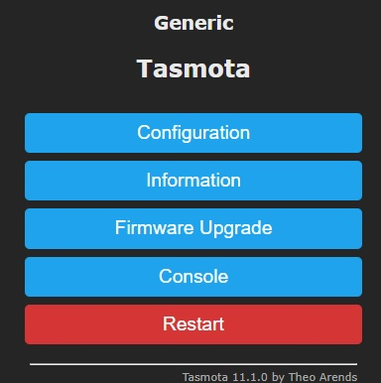

Obrázok 2 Štart Sonoff Pow

Konfigurácia na webovej časti:

1. Pripojíme sa na zariadenie pomocou IP adresy 192.168.1.52
2. Klikneme na Configuration
3. Vyhľadamé dostupné riešenie pre náš snímač
4. Uploadneme si software na náš snímač DHT22

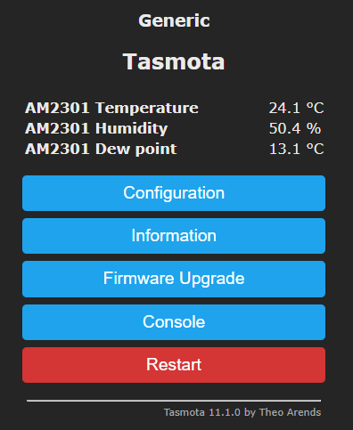

Obrázok 3 Sonoff Pow po konfigurácií so snímačom

Po nastavení tejto konfigurácií môžeme vidieť naše dáta, ktoré vieme pomocou http requestu [192.168.1.52/cm?cmnd=status 10](http://192.168.1.52/cm?cmnd=status%2010&fbclid=IwAR1_lbcMm75pTSp_dzsegrxlzAkg_02ENfwnpwtZnHMAQOX_bmaC68MxiGg) dostať vo formáte JSON.



Obrázok 4 Dáta vo formáte JSON

Obrázok, na ktorom je adaptér

Automaticky generovaný popis

Obrázok 5 Naše zariadenie

Obdobným spôsobom sme si pripojili na sieť náš teplotný snímač, ktorý ma pridelenú IP Adresu 192.168.1.141.

Samozrejme tieto IP Adresy nie sú statické a po pripojení na inú sieť sa môžu líšiť.

Na ďalšom obrázku môžeme vidieť zapojený snímač, ktorý prepájame do PC pomocou MicroUSB kábla.

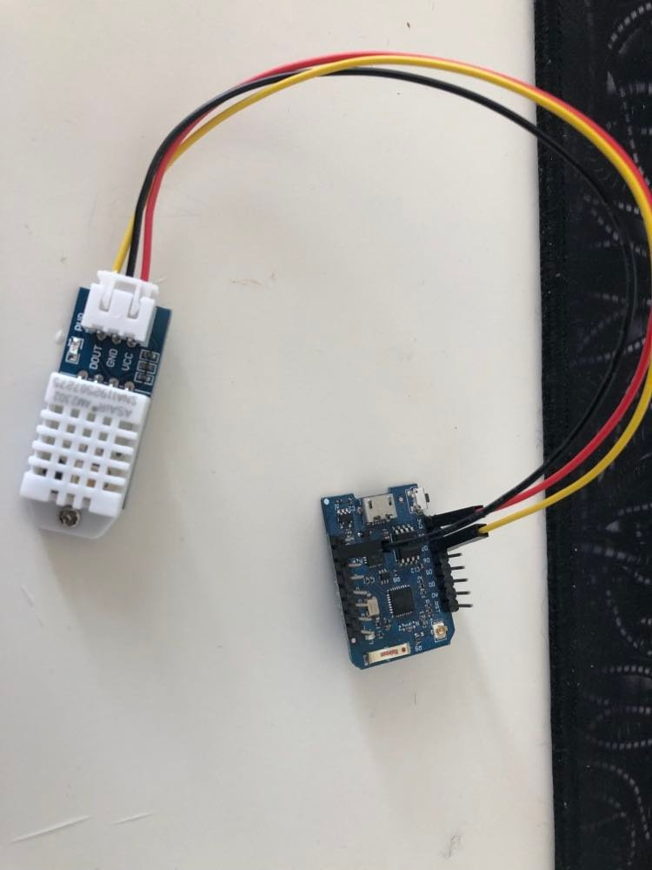

Obrázok 6 Teplotný snímač DHT22

# Štruktúra webovej stránky

Na nami vytvorenej stránke sa náchadzajú tlačidlá na spustenie a zastavenie regulácie ako aj odpojenie od servera. Následne mame taby, ktoré nám zobrazujú posielané data v Log podľa ktorých sa následne vykresľuje graf. Následne nám naše data zobrazuje ciferník.

Ďalej sa tu nachádza Plot by ID DB a Plot by ROW FILE, ktoré sú rozpracované a nie sú bohužiaľ dokončené.

Obrázok, na ktorom je text

Automaticky generovaný popis

Obrázok 7 Zobrazenie webovej stránky

Ako môžeme vidieť nižšie na obrázku, po spustení webovej stránky nám vypíše „ Connected“, čo znamená, že sme pripojení a môžeme ďalej pracovať, resp, regulovať.

Následne po zatlačení tlačidla Start regulation dostaváme dáta z teplotneho senzora každé dve sekundy.

Ako prvú dostaneme aktuálnu teplotu a následne rosný bod, ktoré ďalej vykresľujeme do grafu a ciferníku.

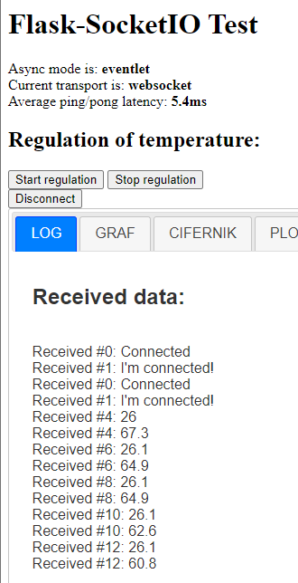

Obrázok 8 Log s dátami

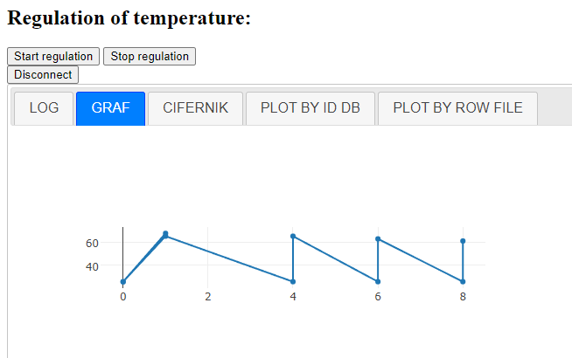

Obrázok 9 Vykreslenie grafu z našich dát

Na vykreslenie sa využíva knižnica Plotly.

Obrázok, na ktorom je text, zariadenie, meradlo

Automaticky generovaný popis

Obrázok 10 Vykreslenie dát do grafu

Na vykreslenie dát do ciferníku používame súbor gauge.js

Obrázok, na ktorom je text

Automaticky generovaný popis

Obrázok 11 Odpojenie od servera

Po zatlačení tlačidla Stop regulation sa nám zber dát zastaví a príslušná regulácia vypne.

Po stlačení tlačidla disconnect sa odpojíme od servera.

Čo sa týka regulácie, tak tu máme nastavenú na hodnotu 25, to znamená, že ak teplota spadne pod 25 stupňov, tak sa nám automaticky zapne ohrievač a ak teplota znova dosiahne minimálne tých 25 stupňov tak sa znova vypne.   
Táto teplota sa nastavuje priamo na backende.

# UML Diagram:

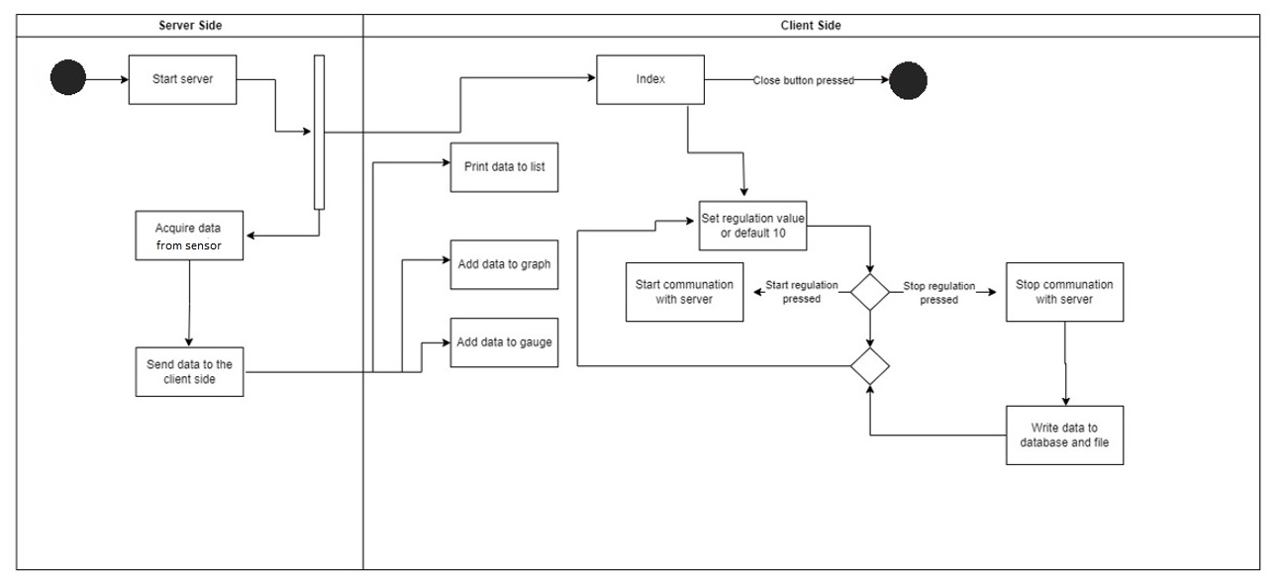

Obrázok 12 UML Diagram nášho projektu

**Na toto zadanie sme využívali GitHub, ktorý slúži na verzionovanie a commitovanie úprav nášho kódu. Všetky kódy serverovej ako aj klientskej časti sa nachádzajú na tejto stránke:**

[MartZavacky/POIT-Zavacky: Regulácia teploty (github.com)](https://github.com/MartZavacky/POIT-Zavacky)